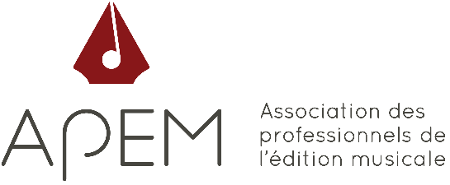

FORMULAIRE DE l’ENTREPRISE
2019-05-24

Projet pilote soutenu par la SODEC qui vise à appuyer et à évaluer des activités de création et de valorisation d’œuvres musicales.

Pour soumettre une demande, remplissez ce document ainsi que le modèle de chiffrier pour le budget et envoyez-les à info@apem.ca avant le 30 juin 2019.

Nom de l’entreprise :

NEQ :

Adresse postale :

Site web :

Nom de la personne contact :

Courriel de la personne contact :

Téléphone de la personne contact :

Description des activités éditoriales (historiques et actuelles) :

Description du projet proposé (environ 500 caractères) :
- Ce texte doit notamment démontrer comment le projet correspond aux objectifs cités dans la section « Critères d’évaluation » de l’appel à projets

Citez les partenariats impliqués, le cas échéant

Noms et adresse postale des auteurs/compositeurs impliqués dans le projet :

(Mettre en annexe : bio de ces auteurs/compositeurs et toute information pertinente au projet)

